6463工程HDR
- 需要用其他的板子调好hdr，并把对应的bank读出来
2.使用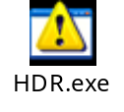，进行格式转化，得到的hdr数据，就跟我们往常的hdr数据一样使用了。

